институт ОБЩЕСТВЕННОГО МНЕНИЯ «квалитас»


394036, г. Воронеж, пр. Революции, д. 44, к. 14
тел.: (473) 251-20-75, 251-90-75
E-mail: office@qualitas.ru
Internet: http://www.qualitas.ru
ИНН 3666065119
Расчётный счёт № 40702810613400101661 ЦЧ банк СБ РФ г. Воронеж

ЕЖЕМЕСЯЧНЫЙ БЮЛЛЕТЕНЬ
СОЦИОЛОГИЧЕСКИХ СООБЩЕНИЙ
ПО г. ВОРОНЕЖУ

№ 2021-11 (287)

При использовании информации ссылка на Институт
общественного мнения «Квалитас» обязательна.
В этом выпуске:

1 раздел: ВОРОНЕЖЦЫ О ХРУЩЁВЕ КАК О ПОЛИТИЧЕСКОМ ДЕЯТЕЛЕ И ЧЕЛОВЕКЕ
- Как Вы считаете, Н. Хрущёв принес нашей стране в целом больше пользы или больше вреда?
- Как Вам кажется, сегодня деятельность Н. Хрущёва чаще приукрашивают, очерняют или оценивают объективно?
- А если говорить о Н. Хрущёве как о человеке – как Вам кажется, он был хорошим или плохим человеком?
2 раздел: ЕСТЬ ЛИ УСПЕХИ ВО ВНЕШНЕЙ ПОЛИТИКЕ?
- Вы следите или не следите за внешней политикой России?
- Как Вы считаете, сегодня руководство страны уделяет внешней политике слишком много внимания, слишком мало или столько, сколько нужно?
- Как Вам кажется, во внешней политике России за последнее время было больше успехов или неудач?
3 раздел: КАК СВОЙ ВЕК ДОЖИВАТЬ БУДЕМ?
- В России существуют различные организации, которые предлагают комфортное проживание и уход за пожилыми людьми в специальных пансионатах. Рассматриваете ли Вы для своих пожилых родственников возможность проживания в подобных пансионатах?
- Как Вы относитесь к тому, что некоторые люди направляют своих родственников в такие пансионаты, или так называемые "дома престарелых"?
- Готовы ли Вы при определённых сложившихся условиях рассмотреть возможность своего проживания в пансионатах для пожилых людей, или так называемых "домах престарелых"?
4 раздел: «ЛУЧШЕ ВОДКИ ХУЖЕ НЕТ» ©
- Скажите, пожалуйста, Вы пьёте или не пьёте водку, и если "да", то как часто?
- Как Вы считаете, какую страну можно назвать родиной водки?
- Как Вы считаете, когда, в каком веке появилась водка на Руси?
- Как Вы считаете, на сегодняшний день водка, произведённая в России, чем-то отличается от водок, произведённых в других странах?
- Чем отличается русская водка от аналогичных спиртных напитков других стран?
5 раздел: СПОРНЫЕ ПРОБЛЕМЫ ОБЩЕСТВА
- Как Вы считаете, стоит или не стоит запретить все эксперименты по клонированию человека?
- Как Вы относитесь к возможной перспективе легализации употребления лёгких наркотиков?
- Как Вы относитесь к возможной перспективе легализации проституции?
- Как Вы считаете, есть ли необходимость введения запретов на аборты?
- Как Вы считаете, правильно или неправильно поступают власти, запрещая проведение гей-парадов?

Редколлегия:

Н.А. Романович (главный редактор)
Ю.В. Митрофанов (редактор)
Ю.А. Дедова (руководитель полевого исследования)

опрос проведен:

– 20 – 22 ноября 2021 г., всего опрошено 602 человека;
– метод: телефонное интервью;
– выборка репрезентативна для населения Воронежа старше 18 лет по полу и возрасту.

ИНСТИТУТ ОБЩЕСТВЕННОГО МНЕНИЯ «квалитас». тел.: (473) 251-90-75, 251-20-75

Опрос проведён ИОМ "Квалитас" 20 – 22 ноября 2021 года методом телефонного интервью.
Выборка репрезентативна для населения г. Воронежа старше 18 лет по полу и возрасту.
Опрошено 602 человека.

1 раздел: ВОРОНЕЖЦЫ О ХРУЩЁВЕ КАК О ПОЛИТИЧЕСКОМ ДЕЯТЕЛЕ И ЧЕЛОВЕКЕ

КАК ВЫ СЧИТАЕТЕ, Н. ХРУЩЁВ ПРИНЕС НАШЕЙ СТРАНЕ В ЦЕЛОМ БОЛЬШЕ ПОЛЬЗЫ ИЛИ БОЛЬШЕ ВРЕДА?
Таблица 1
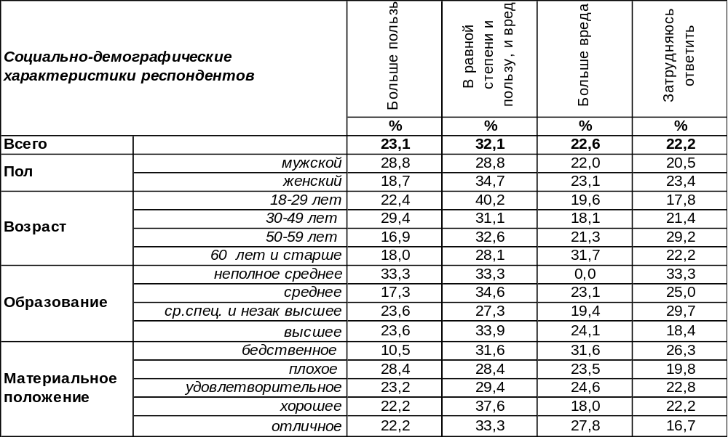
(Примечание: распределение ответов респондентов по строке составляет 100%)
Почти каждый третий житель Воронежа уверен, что вред и польза от правления Н.С. Хрущева примерно уравновешивают друг друга (32%). Чаще всего так отвечали молодые люди, в особенности студенты и учащиеся (46%).
Удивительно то, что даже те респонденты, которые занимают крайние позиции, также по числу ответов уравновешивают друг друга: 23% горожан считают, что Никита Сергеевич принес стране больше пользы, а другие 23% респондентов полагают, что его деятельность причинила больше вреда. Примечательно, что в ответах мужчин перевешивает польза, а женщины чаще делают упор на вреде.
Мы уже неоднократно задавали воронежцам этот вопрос. Сравним ответы.

Как Вы считаете, Н. Хрущёв принес нашей стране в целом больше пользы или больше вреда?

За последнее десятилетие число положительных оценок деятельности Никиты Сергеевича увеличилось с 10% до 23%. Возможно, современники стали более уважительно относиться к разоблачению «культа личности», инициированного Хрущевым на XX съезде КПСС… Или просто позабылся стук ботинка по трибуне, сопровождавшийся обещаниями показать западному миру русскую «кузькину мать»... Время идет, из народной памяти постепенно стираются детали. Число затрудняющихся ответить увеличилось с 16% до 22%.
ИНСТИТУТ ОБЩЕСТВЕННОГО МНЕНИЯ «квалитас». тел.: (473) 251-90-75, 251-20-75
Опрос проведён ИОМ "Квалитас" 20 – 22 ноября 2021 года методом телефонного интервью.
Выборка репрезентативна для населения г. Воронежа старше 18 лет по полу и возрасту.
Опрошено 602 человека.

КАК ВАМ КАЖЕТСЯ, СЕГОДНЯ ДЕЯТЕЛЬНОСТЬ Н. ХрущевА ЧАЩЕ ПРИУКРАШИВАЮТ, ОЧЕРНЯЮТ ИЛИ ОЦЕНИВАЮТ ОБЪЕКТИВНО?
Таблица 2
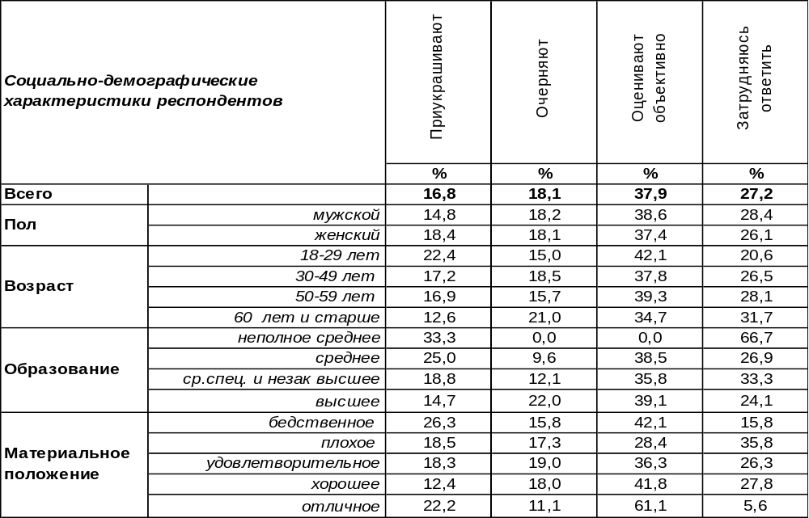
(Примечание: распределение ответов респондентов по строке составляет 100%)
Воронежцы полагают, что сегодня деятельность Н.С.Хрущева оценивается объективно – это самый распространенный ответ (38%). Крайние позиции почти уравновешены: 17% горожан считают, что деятельность Никиты Сергеевича сегодня чаще приукрашивают (17%), а 18% полагают, что имя «кукурузного» деятеля ныне очерняют.
На этот вопрос воронежцы уже отвечали трижды. Сравним ответы.

Как Вам кажется, сегодня деятельность Н. Хрущева чаще приукрашивают, очерняют
или оценивают объективно?

Самое большое изменение за прошедшие десять лет – это увеличение числа затруднившихся ответить (с 18% до 27%). Именно за счет этого увеличения снизилось количество тех, кто полагает, что деятельность Никиты Сергеевича оценивается объективно. Остальные оценки в течение десятилетия, хотя и колебались, но изменились незначительно.
ИНСТИТУТ ОБЩЕСТВЕННОГО МНЕНИЯ «квалитас». тел.: (473) 251-90-75, 251-20-75
Опрос проведён ИОМ "Квалитас" 20 – 22 ноября 2021 года методом телефонного интервью.
Выборка репрезентативна для населения г. Воронежа старше 18 лет по полу и возрасту.
Опрошено 602 человека.

А ЕСЛИ ГОВОРИТЬ О Н. ХрущевЕ КАК О ЧЕЛОВЕКЕ – КАК ВАМ КАЖЕТСЯ, ОН БЫЛ ХОРОШИМ ИЛИ ПЛОХИМ ЧЕЛОВЕКОМ?
Таблица 3
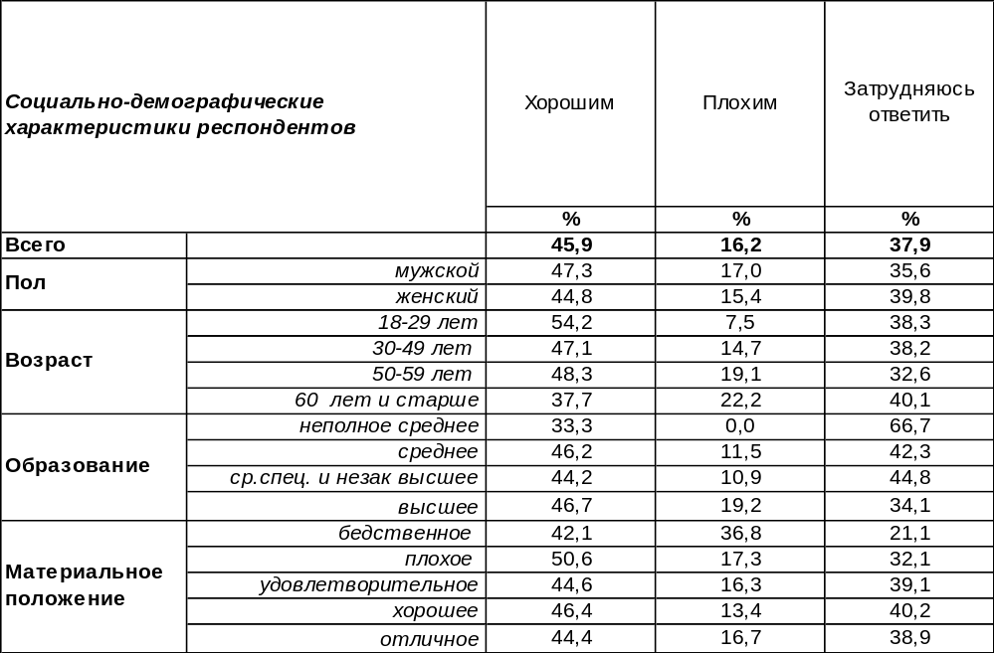
(Примечание: распределение ответов респондентов по строке составляет 100%)
Почти каждый второй опрошенный называет Н. Хрушева хорошим человеком (46%). Чем моложе люди, тем чаще они так считают. Среди самых юных этот показатель вырастает до 54%. Вопрос – на основе каких фактов или аргументов сформировалось положительное мнение среди молодежи?
Однако 16% горожан полагают, что Никита Сергеевич был плохим человеком. Клеймят его чаще других люди старше 60 лет (22%), некоторым из которых, возможно, довелось жить в хрущевскую эпоху. Впрочем, немалое число (38%) воронежцев затруднились ответить на этот вопрос, возможно, следуя установке: «О мертвых либо хорошо, либо ничего…».
Сравним ответы респондентов в разные годы.

А если говорить о Н.С. Хрущеве как о человеке – как Вам кажется,
он был хорошим или плохим человеком?

Число положительных оценок личности Хрущева подскочило с 30% в 2011 года до 47% в 2016 году. А ныне продолжает держаться на уровне пятилетней давности (46%). Число тех, кто считает кукурузного апологета плохим человеком, за десять лет снизилось с 23% до 16%.
ИНСТИТУТ ОБЩЕСТВЕННОГО МНЕНИЯ «квалитас». тел.: (473) 251-90-75, 251-20-75
Опрос проведён ИОМ "Квалитас" 20 – 22 ноября 2021 года методом телефонного интервью.
Выборка репрезентативна для населения г. Воронежа старше 18 лет по полу и возрасту.
Опрошено 602 человека.

2 раздел: ЕСТЬ ЛИ УСПЕХИ ВО ВНЕШНЕЙ ПОЛИТИКЕ?

ВЫ СЛЕДИТЕ ИЛИ НЕ СЛЕДИТЕ ЗА ВНЕШНЕЙ ПОЛИТИКОЙ РОССИИ?
Таблица 4
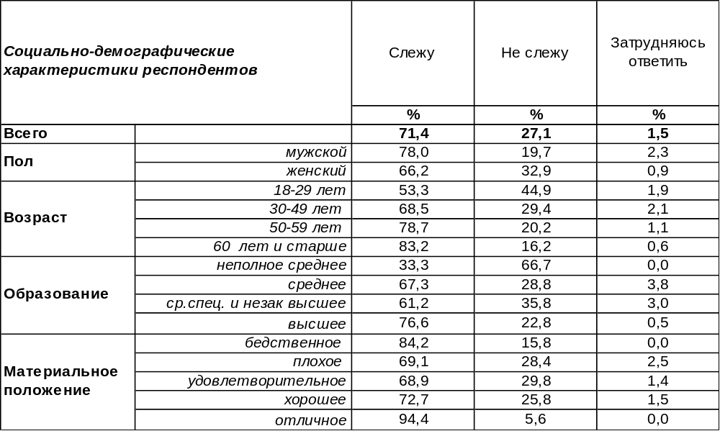
(Примечание: распределение ответов респондентов по строке составляет 100%)
Внешняя политика России сегодня приковывает внимание 71% воронежцев. Мужчины (78%) интересуются ей чаще, чем женщины (66%), пожилые люди (83%) чаще, чем молодежь (53%). Наличие высшего образования увеличивает вовлеченность респондентов в новостную ленту до 77%.
Не следят за новостями о внешней политике России 27% горожан. Среди женщин этот показатель поднимается до 33%, среди молодых людей – до 45%.
Сравним ответы воронежцев в разные годы.

Вы следите или не следите за внешней политикой России?

Судя по нашим наблюдениям, интерес к внешней политике является критерием напряженности отношений на международной арене. Если до присоединения Крыма следили за политикой только 66% воронежцев (2006 год), то вскоре после всплеска напряженности международных отношений в связи с крымскими событиями число горожан, интересующихся внешнеполитическими новостями, возросло до 83% (2016 год). Но через некоторое время люди начали привыкать к санкциям западных держав, и интерес к международной деятельности России стал ослабевать (до 69% в 2019 году). За два последних года наметилась тенденция его роста (71%) вместе с ростом эскалации внешнеполитического конфликта вокруг России.
ИНСТИТУТ ОБЩЕСТВЕННОГО МНЕНИЯ «квалитас». тел.: (473) 251-90-75, 251-20-75
Опрос проведён ИОМ "Квалитас" 20 – 22 ноября 2021 года методом телефонного интервью.
Выборка репрезентативна для населения г. Воронежа старше 18 лет по полу и возрасту.
Опрошено 602 человека.

КАК ВЫ СЧИТАЕТЕ, СЕГОДНЯ РУКОВОДСТВО СТРАНЫ УДЕЛЯЕТ ВНЕШНЕЙ ПОЛИТИКЕ СЛИШКОМ МНОГО ВНИМАНИЯ, СЛИШКОМ МАЛО ИЛИ СТОЛЬКО, СКОЛЬКО НУЖНО?
Таблица 5
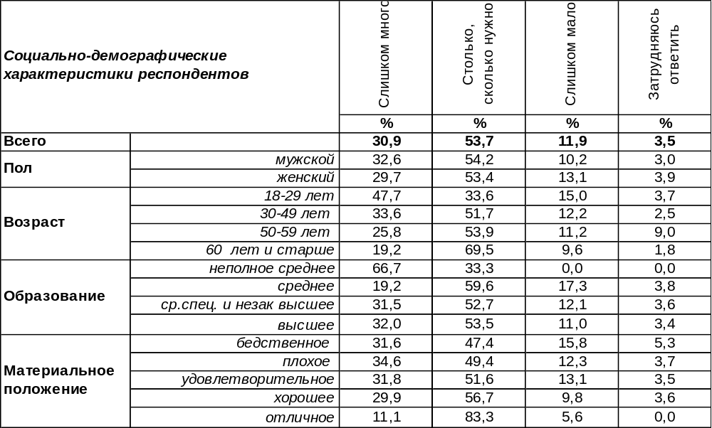
(Примечание: распределение ответов респондентов по строке составляет 100%)
Большинство воронежцев уверены, что руководство нашей страны уделяет внешней политике столько времени, сколько нужно (54%). Среди пожилых людей эта убежденность возрастает до 70%.
Среди сторонников противоположных позиций перевешивает мнение, что внешней политике сегодня уделяется слишком много внимания (31%) в противовес предположению, что упомянутого внимания недостаточно (12%). На избыточность внимания чаще сетует молодежь (48%). Впрочем, она же чаще жалуется и на недостаток внимания (15%). Это говорит о повышенном уровне критичности молодых людей по отношению к руководству страны.
Сравним ответы горожан на этот вопрос в разные годы.

Как Вы считаете, сегодня руководство страны уделяет внешней политике слишком
много внимания, слишком мало или столько, сколько нужно?

Как видно из приведенного графика, с 2016 по 2019 годы возросло количество сторонников крайних позиций: либо «слишком много» - с 24% до 32%, либо «слишком мало» - с 9% до 13%. За последние два года крайние показатели почти не изменились (31% против 12%), зато подросло число тех, кто считает, что руководство страны уделяет внешней политике столько времени, сколько нужно (с 49% до 54%).
ИНСТИТУТ ОБЩЕСТВЕННОГО МНЕНИЯ «квалитас». тел.: (473) 251-90-75, 251-20-75
Опрос проведён ИОМ "Квалитас" 20 – 22 ноября 2021 года методом телефонного интервью.
Выборка репрезентативна для населения г. Воронежа старше 18 лет по полу и возрасту.
Опрошено 602 человека.

КАК ВАМ КАЖЕТСЯ, ВО ВНЕШНЕЙ ПОЛИТИКЕ РОССИИ ЗА ПОСЛЕДНЕЕ ВРЕМЯ БЫЛО БОЛЬШЕ УСПЕХОВ ИЛИ НЕУДАЧ?
Таблица 6
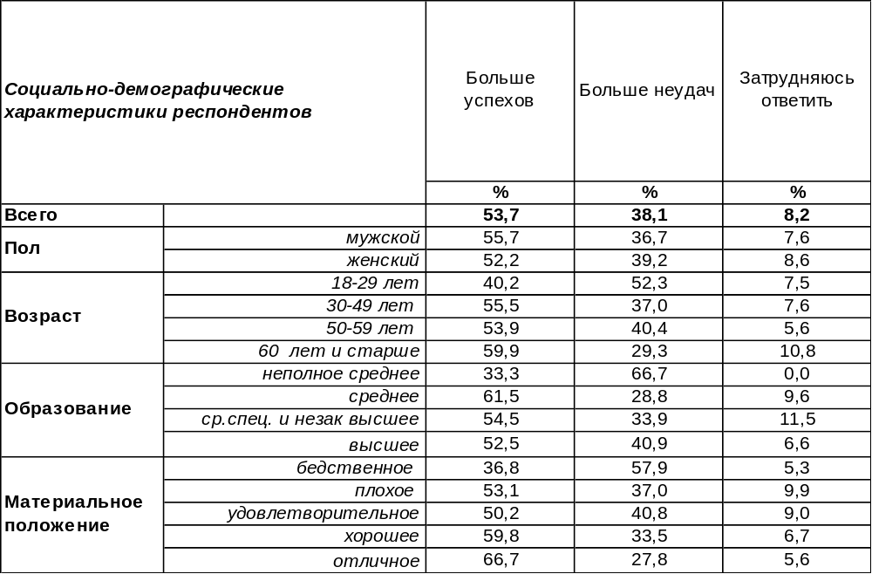
(Примечание: распределение ответов респондентов по строке составляет 100%)
Большинство жителей Воронежа полагают, что во внешней политике России за последнее время было больше успехов (54%). Среди пожилых людей этот показатель поднимается до 60%, среди высокообеспеченных граждан до 67%. Больше всего успехов насчитывают государственные и муниципальные служащие (74%).
Однако 38% горожан склоняются к предположению, что во внешней политике России было больше неудач, чем успехов. Это мнение чаще всего свойственно молодежи (52%) и людям с бедственным материальным положением (58%).
Сопоставим мнение горожан за последние годы.

Как Вам кажется, во внешней политике России за последнее время было больше
успехов или неудач?

В 2016 году еще не остыла эйфория граждан от присоединения Крыма – тогда был самый высокий показатель признания успешности внешней политики. За пять последних лет число воронежцев, радующихся успехам страны на международной арене, снизилось с 67% до 54%. Количество огорченных неудачами повысилось с 16% до 38%.
ИНСТИТУТ ОБЩЕСТВЕННОГО МНЕНИЯ «квалитас». тел.: (473) 251-90-75, 251-20-75
Опрос проведён ИОМ "Квалитас" 20 – 22 ноября 2021 года методом телефонного интервью.
Выборка репрезентативна для населения г. Воронежа старше 18 лет по полу и возрасту.
Опрошено 602 человека.

3 раздел: КАК СВОЙ ВЕК ДОЖИВАТЬ БУДЕМ?

В РОССИИ СУЩЕСТВУЮТ РАЗЛИЧНЫЕ ОРГАНИЗАЦИИ, КОТОРЫЕ ПРЕДЛАГАЮТ КОМФОРТНОЕ ПРОЖИВАНИЕ И УХОД ЗА ПОЖИЛЫМИ ЛЮДЬМИ В СПЕЦИАЛЬНЫХ ПАНСИОНАТАХ. РАССМАТРИВАЕТЕ ЛИ ВЫ ДЛЯ СВОИХ ПОЖИЛЫХ РОДСТВЕННИКОВ ВОЗМОЖНОСТЬ ПРОЖИВАНИЯ В ПОДОБНЫХ ПАНСИОНАТАХ?
Таблица 7
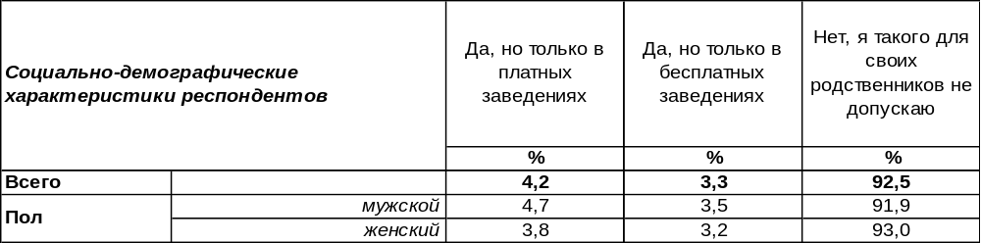
(Примечание: распределение ответов респондентов по строке составляет 100%)
Если пожилой человек нуждается в постоянном уходе, то у семьи есть три варианта решения этой проблемы — ухаживать самостоятельно, нанять постоянную сиделку или выбрать пансионат для пожилых людей. Подавляющее большинство воронежцев (93%) не допускают мысли отправить своих родственников в так называемые «дома престарелых», даже если они предлагают комфортное проживание и именуются пансионатами.
Мнение остальных горожан не столь твердо. Среди них 4% согласны разместить своих пожилых родственников в специальных пансионатах, но только с условием, что эти пансионаты будут платными. Очевидно, эти респонденты предполагают, что в платных пансионатах более качественный уход. Подразумевается, что деньги у респондентов есть, но такое желание выказали не только люди с хорошим материальным положением (5%), но и с бедственным (10%).
Другие 3% горожан, напротив, готовы отправить своих родственников, но только в бесплатные заведения. Среди людей с бедственным материальным положением число подобных ответов возрастает до 14%. И дело тут не столько в жестокосердии: бедным людям элементарно не хватает денег на уход за своими больными родственниками.
Сравним результаты воронежского и общероссийского опросов. Всероссийский опрос проведен Аналитическим центром НАФИ в июле 2021 года, опрошено 1600 человек в 53 регионах России.

В России существуют различные организации, которые предлагают комфортное проживание и уход за пожилыми людьми в специальных пансионатах. Рассматриваете ли Вы для своих пожилых родственников возможность проживания в подобных пансионатах?

Можно убедиться, что мнения россиян и воронежцев в этом вопросе идентичны.
ИНСТИТУТ ОБЩЕСТВЕННОГО МНЕНИЯ «квалитас». тел.: (473) 251-90-75, 251-20-75
Опрос проведён ИОМ "Квалитас" 20 – 22 ноября 2021 года методом телефонного интервью.
Выборка репрезентативна для населения г. Воронежа старше 18 лет по полу и возрасту.
Опрошено 602 человека.

КАК ВЫ ОТНОСИТЕСЬ К ТОМУ, ЧТО НЕКОТОРЫЕ ЛЮДИ НАПРАВЛЯЮТ СВОИХ РОДСТВЕННИКОВ В ТАКИЕ ПАНСИОНАТЫ, ИЛИ ТАК НАЗЫВАЕМЫЕ "ДОМА ПРЕСТАРЕЛЫХ"?
Таблица 8
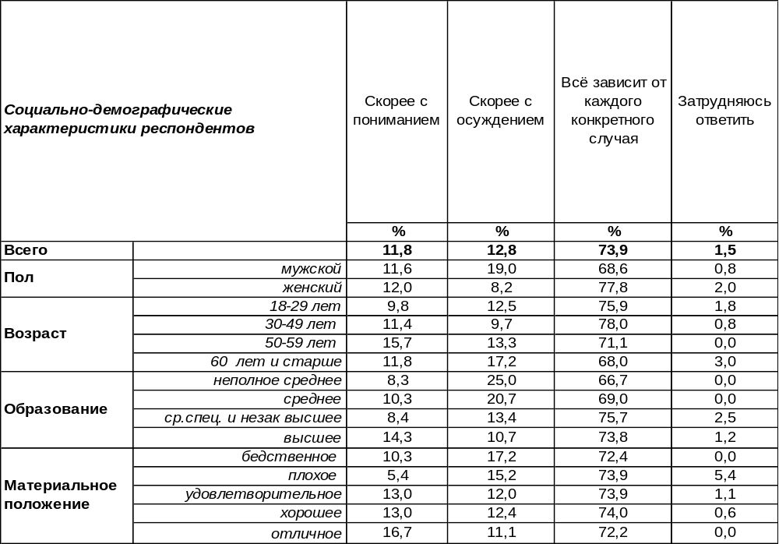
(Примечание: распределение ответов респондентов по строке составляет 100%)

Решение отправить своих близких родственников в дом престарелых обычно принимается с учетом мнения окружающих людей. Если человек уверен, что значимые для него люди его за это осудят, он поостережется так поступать.
Сколько воронежцев однозначно осудят такой поступок? На самом деле немного - всего 13%. При этом мужчины осудят в два раза чаще (19%), чем женщины (8%). Возможно, причина этого в том, что тяжесть ухода за больными чаще ложится на женские плечи, чем на мужские. Женская часть горожан реальнее осознает глубину возникающих проблем.
С другой стороны, немногие воронежцы (12%) отнесутся с пониманием к такому поступку как помещение родственниками своих стариков в «дома престарелых». Ни тени осуждения или сомнения на этот счет не возникнет у 29% воронежских бизнесменов и у 20% людей, чей брак распался.
Большинство воронежцев (74%) считают, что прежде, чем выносить оценку такому поступку, нужно рассмотреть конкретный случай помещения родственника в «дом престарелых». Ведь некоторые люди просто не в силах ухаживать за стариками либо из-за плачевного состояния собственного здоровья, либо по каким-то иным причинам. Например, из-за того, что они потеряли работу и денег не хватает, чтобы прокормить семью. Не случайно среди безработных количество подобных ответов подскакивает до 96%. Ведь в «доме престарелых», если он государственный, предполагается кормление пациентов за 70% от их пенсии плюс помощь со стороны государства. Иными словами, среди ответов горожан преобладает как бы «презумпция невиновности», то есть взвешенная позиция, апеллирующая к конкретному случаю.
ИНСТИТУТ ОБЩЕСТВЕННОГО МНЕНИЯ «квалитас». тел.: (473) 251-90-75, 251-20-75
Опрос проведён ИОМ "Квалитас" 20 – 22 ноября 2021 года методом телефонного интервью.
Выборка репрезентативна для населения г. Воронежа старше 18 лет по полу и возрасту.
Опрошено 602 человека.

ГОТОВЫ ЛИ ВЫ ПРИ ОПРЕДЕЛЁННЫХ СЛОЖИВШИХСЯ УСЛОВИЯХ РАССМОТРЕТЬ ВОЗМОЖНОСТЬ СВОЕГО ПРОЖИВАНИЯ В ПАНСИОНАТАХ ДЛЯ ПОЖИЛЫХ ЛЮДЕЙ, ИЛИ ТАК НАЗЫВАЕМЫХ "ДОМАХ ПРЕСТАРЕЛЫХ"?
Таблица 9
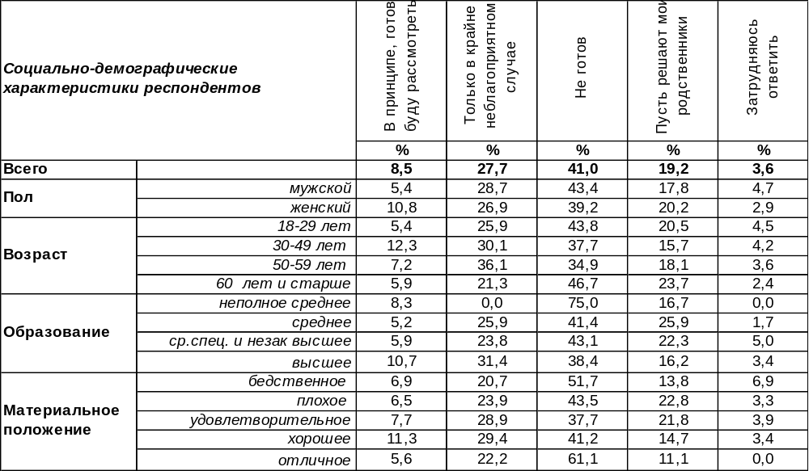
(Примечание: распределение ответов респондентов по строке составляет 100%)
Около половины воронежцев (41%) ни при каких обстоятельствах не желают оказаться в «домах престарелых». Причем пожилые люди (к которым такая перспектива ближе) отрицают свою готовность (47%) не намного чаще молодых людей (44%), у которых эта дилемма может возникнуть только в отдаленном будущем. Бросается в глаза, что бедные горожане такого поворота событий боятся больше (52%), чем респонденты со средним уровнем дохода (38%).
Остальные воронежцы уже не столь категорично отвергают перспективу «дома престарелых». Кто-то согласится на это только в крайне неблагоприятном случае (28%), кто-то отдаст это решение на откуп своим родственникам (19%). Крайне неблагоприятный случай – это, например, когда человек остался один и не имеет близких родственников, готовых за ним ухаживать. Встречаются также и гордые люди, которые не хотят обременять своих родственников – для таких легче перетерпеть физические неудобства и плохой уход в пансионате, чем моральные переживания, что они являются обузой для своих близких.
И только 9% воронежцев готовы рассмотреть подобное предложение. Заметим, что чаще других так говорили люди среднего возраста, для которых идея пансионата для пожилых людей пока является эфемерной. Возможно, представление о подобных пансионатах они черпали из художественных фильмов западного образца.
В последние годы количество частных пансионатов для пожилых по всей России значительно выросло. Но что пишут о них СМИ? «Вызывающие сонливость и повышение температуры инъекции, привязывание к кровати и лапша быстрого приготовления на завтрак, обед и ужин — так доживают свои последние дни российские пенсионеры в частных домах престарелых». Навести порядок в этой сфере соцуслуг законодатели попытались в 2018 году: в Госдуму был внесен законопроект об ужесточении контроля над частными домами престарелых. Предлагалось коммерческие пансионаты в обязательном порядке включать в госреестр и добиваться определенного уровня комфортности содержания в них. Выдвигалась даже идея создания специальных городков для пенсионеров. Но пока вопросы остаются открытыми.
ИНСТИТУТ ОБЩЕСТВЕННОГО МНЕНИЯ «квалитас». тел.: (473) 251-90-75, 251-20-75
Опрос проведён ИОМ "Квалитас" 20 – 22 ноября 2021 года методом телефонного интервью.
Выборка репрезентативна для населения г. Воронежа старше 18 лет по полу и возрасту.
Опрошено 602 человека.

4 раздел: «ЛУЧШЕ ВОДКИ ХУЖЕ НЕТ» ©

Скажите, пожалуйста, Вы пьёте или не пьёте водку и если "да", то как часто?
Таблица 10
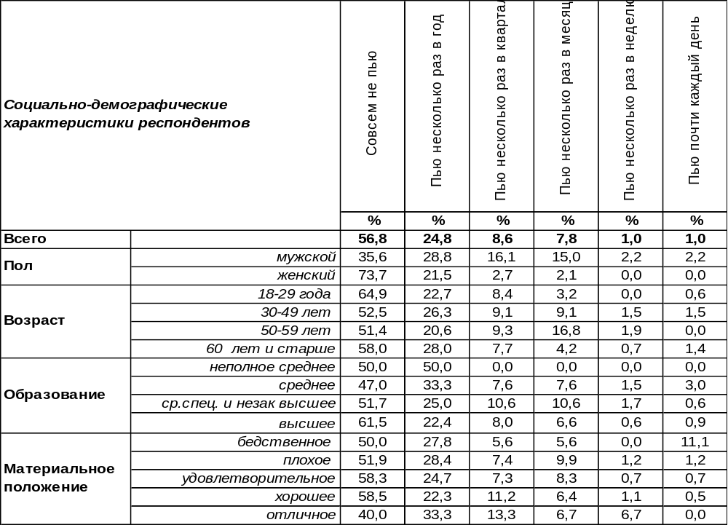
(Примечание: распределение ответов респондентов по строке составляет 100%)
Еще недавно россияне считались одной из самых пьющих наций. Во многом этот стереотип сложился благодаря заезжим иностранцам аж несколько столетий назад. В далеком 1477 году знатный венецианский дипломат писал: «Они (русские) величайшие пьяницы и весьма этим похваляются, презирая непьющих». Заметим, что это было написано до того, как на Руси появились крепкие алкогольные напитки.
На сегодняшний день многие страны Европы далеко впереди по уровню потребления чистого спирта на душу населения. Так по данным ВОЗ в 2021 году на первом месте находится Беларусь с 14,4 литра, на втором месте Литва с 12,9 литра на человека. Россия в этом перечне находится на пятом месте с показателями 11,5 литра на душу. Что, в общем-то, тоже не мало…
Специфика России в том, что основной составляющей в объеме чистого алкоголя является именно водка, а не пиво или вино, как во многих странах Европы.
Но есть и обнадеживающие цифры. Так, по заявлению министра здравоохранения, потребление алкоголя в нашей стране снижается, и с 2008 по 2019 годы уменьшилось с 15,7 до 9,1 литра на душу населения.
А что же воронежцы? Согласно данным опроса, 57% жителей областного центра совсем не употребляют водку. Причем среди молодежи эта цифра достигает 65%. Ну, а к зависимым (употребляют несколько раз в неделю и чаще) можно отнести только 2% наших сограждан.
Как нетрудно догадаться, среди непьющих весьма заметно выделяются женщины (74% леди против 36% джентльменов) в то время, как злоупотребляют алкоголем в основном мужчины – в этой категории они более чем в шесть раз чаще доминируют над женщинами.
ИНСТИТУТ ОБЩЕСТВЕННОГО МНЕНИЯ «квалитас». тел.: (473) 251-90-75, 251-20-75
Опрос проведён ИОМ "Квалитас" 20 – 22 ноября 2021 года методом телефонного интервью.
Выборка репрезентативна для населения г. Воронежа старше 18 лет по полу и возрасту.
Опрошено 602 человека.

Как Вы считаете, какую страну можно назвать родиной водки?
Таблица 11
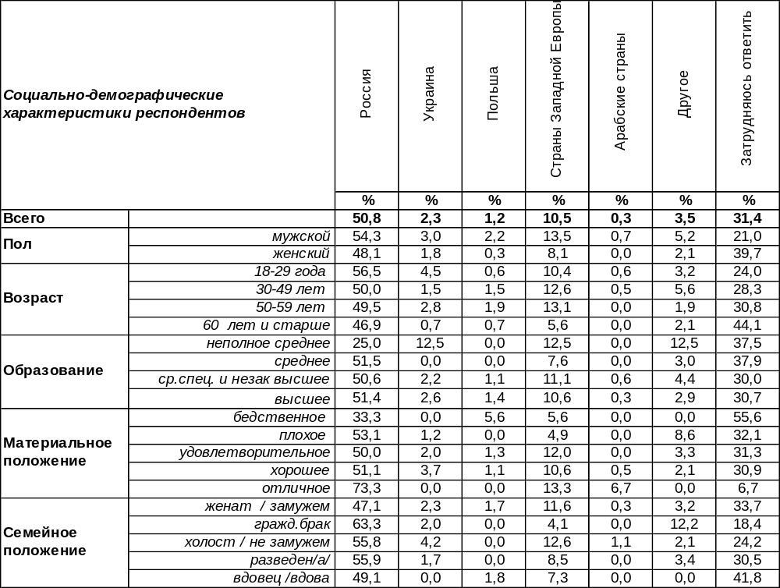
(Примечание: распределение ответов респондентов по строке составляет 100%)

В общественном сознании давно и прочно сформировалось мнение, что именно Россия является родиной водки. А как иначе?! Именно русская водка вкупе с балалайкой и матрешкой долгие годы являются символами нашей страны. Если родина коньяка – Франция, виски – Шотландия, то родина водки должна быть Россия. Да и в сознании жителей других стран укоренился стереотип о неразрывной связи русского человека с «национальным напитком».
А что думают воронежцы по этому поводу? Стереотип на то и стереотип, чтобы укорениться в сознании большинства. Вот и большинство жителей Воронежа (51%) считают, что именно Россия является родиной «сорокоградусной» (что не так).
Вопрос о происхождении водки поставил в тупик 31% горожан.
А 18% воронежцев решили приписать лавры изобретателей водки другим государствам, в частности, странам Западной Европы (11%). Около 4% респондентов готовы отдать первенство Польше и Украине. Тем более, что эти страны уже давно пытаются юридически отсудить право называться родиной водки. И даже добились некоторых успехов. Например, Польше удалось частично отсудить право на название популярного напитка, правда, в несколько ином правописании (wodka).
Среди «других» стран воронежцы чаще всего называли США, Беларусь и Китай. Ещё два респондента указали на Скандинавские страны. Видимо, их брендированные водки («Абсолют» и «Финляндия») зародили у наших соотечественников мысль о первородстве напитка именно в этих странах.
На самом деле историки свидетельствуют, что в Россию водка пришла из юго-западной Европы, а в частности, из Генуи. Но споры по этому поводу в ученом мире пока не затихли.
ИНСТИТУТ ОБЩЕСТВЕННОГО МНЕНИЯ «квалитас». тел.: (473) 251-90-75, 251-20-75
Опрос проведён ИОМ "Квалитас" 20 – 22 ноября 2021 года методом телефонного интервью.
Выборка репрезентативна для населения г. Воронежа старше 18 лет по полу и возрасту.
Опрошено 602 человека.

Как Вы считаете, когда, в каком веке появилась водка на Руси?
Таблица 12
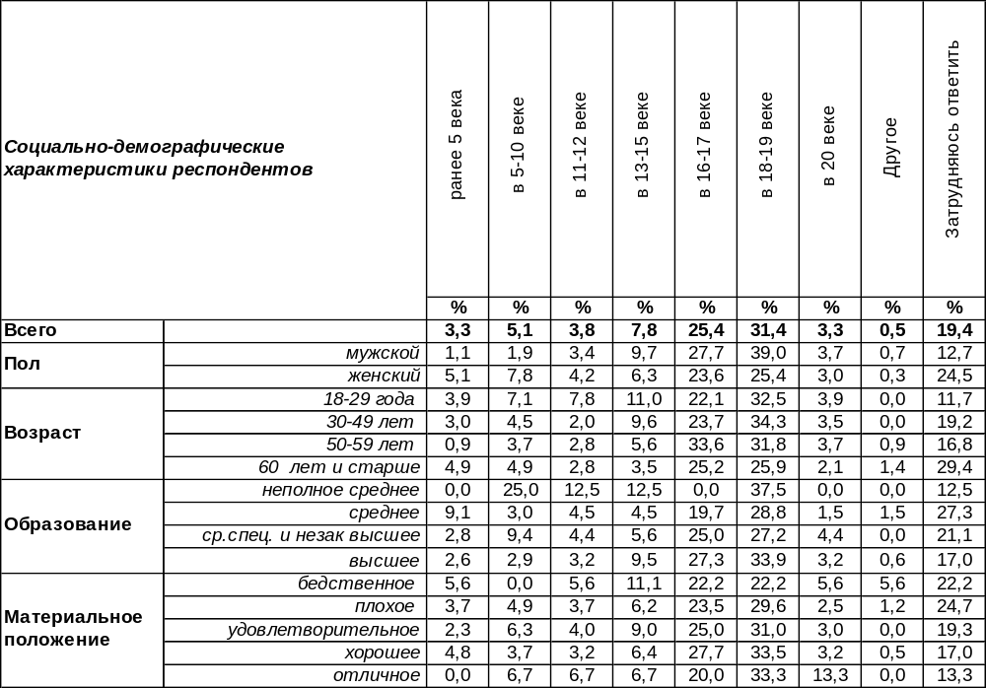
(Примечание: распределение ответов респондентов по строке составляет 100%)

Обсудив вопрос об исторической принадлежности нашего «национального» напитка», пришел черед поинтересоваться и временем появления водки на Руси.
Если основываться на некоторых источниках, как правило, фольклорной направленности, то может сложиться впечатление, что водочкой на Руси пользовались всегда. Да и князь Владимир якобы выбрал христианство исключительно из-за возможности адептам этой религии «пити». И действительно, 20% опрошенных городских жителей уверены в том, что водка в наших широтах появилась задолго до реального срока.
На самом деле, еще в 15 веке, в бытность Ивана III, западные купцы пытались завезти крепкий алкоголь в русские земли, но неизменно получали отпор. И только в 16 веке, в период правления Ивана Грозного, под давлением опричников на Руси был открыт первый «царев кабак», который посещать могли только те самые опричники и стрельцы. Спустя десятилетия подобные заведения появились и в других городах и стали доступны простому люду.
Итак, время появления водки - 16-17 вв. Именно так ответил каждый четвёртый житель Воронежа. Сей исторический факт становился более доступным по мере повышения образовательного уровня респондентов.
Тем не менее, самым популярным ответом оказалось мнение, что водка на Руси появилась только в 18-19 веках. Почему-то в этом уверены по большей части именно мужчины.
Еще около 3% опрошенных решили, что минувший недавно 20 век породил наш национальный напиток. И они тоже оказались правы! Ибо само слово «водка» в общеупотребительном смысле вошло в наш лексикон только в конце 20-х годов 20 века. До этого времени этот напиток был известен как Хлебное вино, Столовое вино, Казенное вино, Вареное вино, Полугар и т.д.
ИНСТИТУТ ОБЩЕСТВЕННОГО МНЕНИЯ «квалитас». тел.: (473) 251-90-75, 251-20-75
Опрос проведён ИОМ "Квалитас" 20 – 22 ноября 2021 года методом телефонного интервью.
Выборка репрезентативна для населения г. Воронежа старше 18 лет по полу и возрасту.
Опрошено 602 человека.

Как Вы считаете, на сегодняшний день водка, произведённая в России, чем-то отличается от водок, произведённых в других странах?
Таблица 13
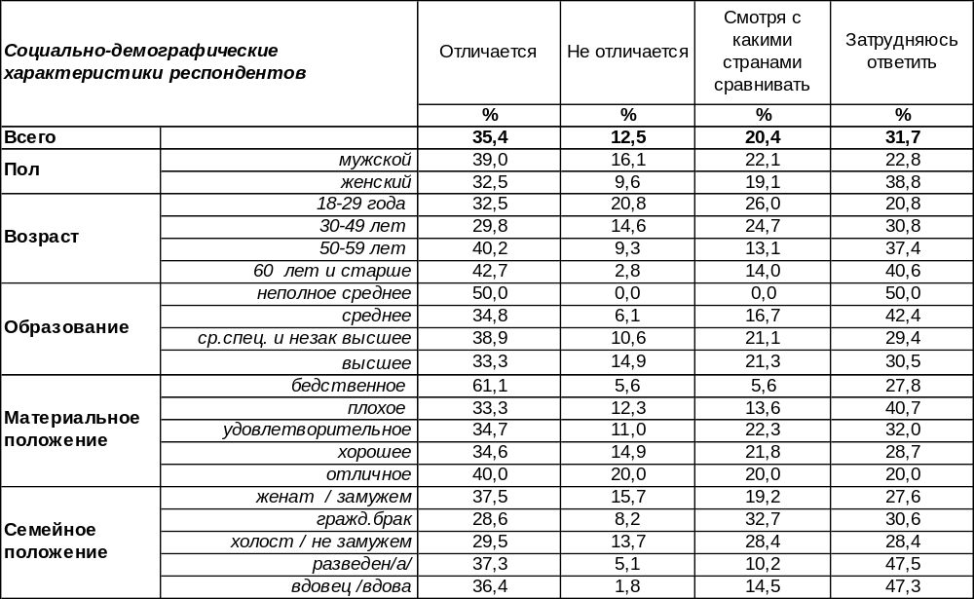
(Примечание: распределение ответов респондентов по строке составляет 100%)
На сегодняшний день водка, как правило, является конечным продуктом смешения этилового спирта с водой. При этом, желательно, чтобы спирт был зерновой. Хотя процесс получения спирта методом ректификации во многом нивелирует значение исходного продукта.
Так что качество водки зависит от качества спирта, качества воды и добросовестности производителя. Плюс некоторые добавки для улучшения вкуса и, как говорят профессионалы, питкости.
Сам спирт имеет шесть классов очистки:
- первого сорта;
- спирт высшей очистки;
- базис;
- экстра;
- люкс;
- альфа.
Соответственно, чем выше уровень очистки, тем качественней получается водка. И по большому счету, неважно, где эта водка произведена. Тут уже включается человеческий фактор, так как зачастую производители подменяют более качественные спирты на более дешевые и, соответственно, менее качественные.
К сожалению, основная беда российского водочного рынка – это большое количество фальсификата, который безусловно понижает общей уровень качества национального напитка.
А вот водка из других стран, в первую очередь европейских, проходит более тщательную проверку при сертификации, в том числе и российскими проверяющими органами. Хотя и тут хватает контрабандной и контрафактной продукции из близлежащих стран. Видимо поэтому 20% респондентов заявили, что страна производитель также играет роль в оценке импортной водки.
ИНСТИТУТ ОБЩЕСТВЕННОГО МНЕНИЯ «квалитас». тел.: (473) 251-90-75, 251-20-75
Опрос проведён ИОМ "Квалитас" 20 – 22 ноября 2021 года методом телефонного интервью.
Выборка репрезентативна для населения г. Воронежа старше 18 лет по полу и возрасту.
Опрошено 602 человека.

Чем отличается русская водка от аналогичных спиртных напитков других стран?
Таблица 14

Как известно, на сегодняшний день в России водка является, как правило, продуктом смешения этилового спирта с водой. Вкус и качество конечного продукта зависит в первую очередь от качества спирта (Экстра, Люкс, Альфа и т.д.) и подготовки воды. Ну, и иногда от каких-то добавок.
Безусловно, так было не всегда. До изобретения ректификационной колонны в середине 19 века, на Руси водку изготавливали исключительно из зерна. А если конкретнее, из ржи. Потому она несколько веков и носила название «Хлебное вино». Именно это отличало наш исконный напиток от европейских аналогов. За неимением ржи в ход шла пшеница, картофель (шнапс), яблоки (кальвадос), смешанные фрукты (ракия), виноград (граппа) и т.д.
Вопрос об отличии русской водки от аналогичных спиртных напитков зарубежных стран задавался в открытом виде, то есть без подсказок вариантов ответов.
В итоге 37% воронежцев это вопрос поставил в тупик.
Еще 23% опрошенных уверены, что оригинальный рецепт – вот главная фишка русской водки. Из них 3% уточнили, что главное в этом рецепте – использование в основе зерновых культур, а именно ржи.
На удивление мало людей (менее 1%) обратили внимание на воду, используемую при приготовлении напитка. При том, что это второй и не менее важный ингредиент и требует к себе особого подхода.
Конечно, в ответах респондентов упоминались и разница в стоимости, и отличия в оформлении. Если 22% опрошенных полагают, что у нашей водки качество лучше, то нашлись и те, кто придерживается прямо противоположного мнения (2%). Множество подделок – тоже одно из характерных отличий нашего напитка.
А один респондент так сформулировал главное отличие русской водки от всех остальных: «В напитках других стран нет русского духа», другой ему вторит: «Она родная». И ведь не возразишь…

ИНСТИТУТ ОБЩЕСТВЕННОГО МНЕНИЯ «квалитас». тел.: (473) 251-90-75, 251-20-75
Опрос проведён ИОМ "Квалитас" 20 – 22 ноября 2021 года методом телефонного интервью.
Выборка репрезентативна для населения г. Воронежа старше 18 лет по полу и возрасту.
Опрошено 602 человека.

5 раздел: СПОРНЫЕ ПРОБЛЕМЫ ОБЩЕСТВА

КАК ВЫ СЧИТАЕТЕ, СТОИТ ИЛИ НЕ СТОИТ ЗАПРЕТИТЬ ВСЕ ЭКСПЕРИМЕНТЫ ПО КЛОНИРОВАНИЮ ЧЕЛОВЕКА?
Таблица 15
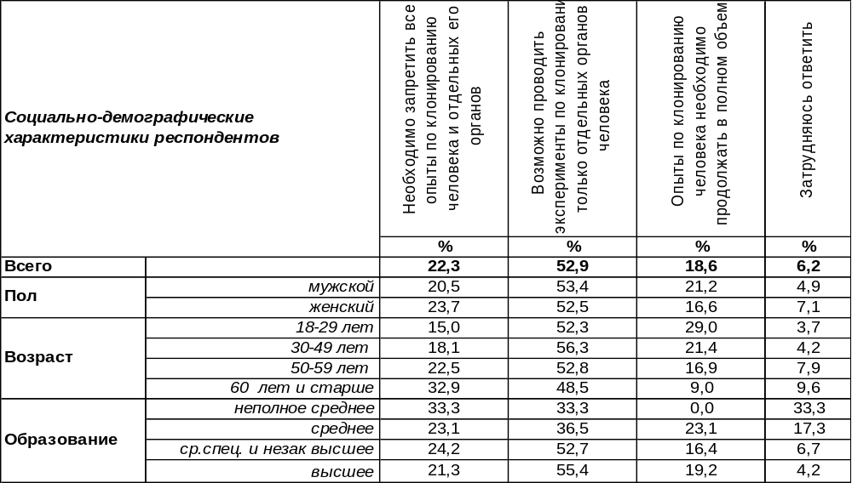
(Примечание: распределение ответов респондентов по строке составляет 100%)
Большинство воронежцев считают возможным проводить эксперименты по клонированию только отдельных органов человека (53%). Очевидно, они полагают, что эти органы пригодятся больным людям, которые в них нуждаются. В то же время 22% горожан твердо стоят на позиции запрещения всевозможных опытов по клонированию человека и отдельных его органов. Чем старше люди, тем настойчивее они ратуют за полное запрещение: от 15% среди молодежи до 33% среди пожилых людей. Противоположного мнения – продолжение всех опытов в полном объёме – придерживаются 19% опрошенных. Среди молодых людей число сторонников такого мнения подскакивает до 29%.
Периодически мы интересуемся мнением воронежцев на этот счет. Сравним ответы горожан.

Как Вы считаете, стоит или не стоит запретить все эксперименты по клонированию человека?

Продолжает уменьшаться число граждан, ратующих за полный запрет опытов по клонированию: с 55% до 22% за последние пятнадцать лет. А за двадцать лет количество воронежцев, которые считают правильным продолжать клонирование лишь отдельных органов человека, выросло с 22% до 53%. За все время измерения сегодня наблюдается максимальное количество ответов, призывающих продолжать в полном объеме опыты по клонированию человека (19%).
ИНСТИТУТ ОБЩЕСТВЕННОГО МНЕНИЯ «квалитас». тел.: (473) 251-90-75, 251-20-75
Опрос проведён ИОМ "Квалитас" 20 – 22 ноября 2021 года методом телефонного интервью.
Выборка репрезентативна для населения г. Воронежа старше 18 лет по полу и возрасту.
Опрошено 602 человека.

КАК ВЫ ОТНОСИТЕСЬ К ВОЗМОЖНОЙ ПЕРСПЕКТИВЕ ЛЕГАЛИЗАЦИИ УПОТРЕБЛЕНИЯ ЛЁГКИХ НАРКОТИКОВ?
Таблица 16
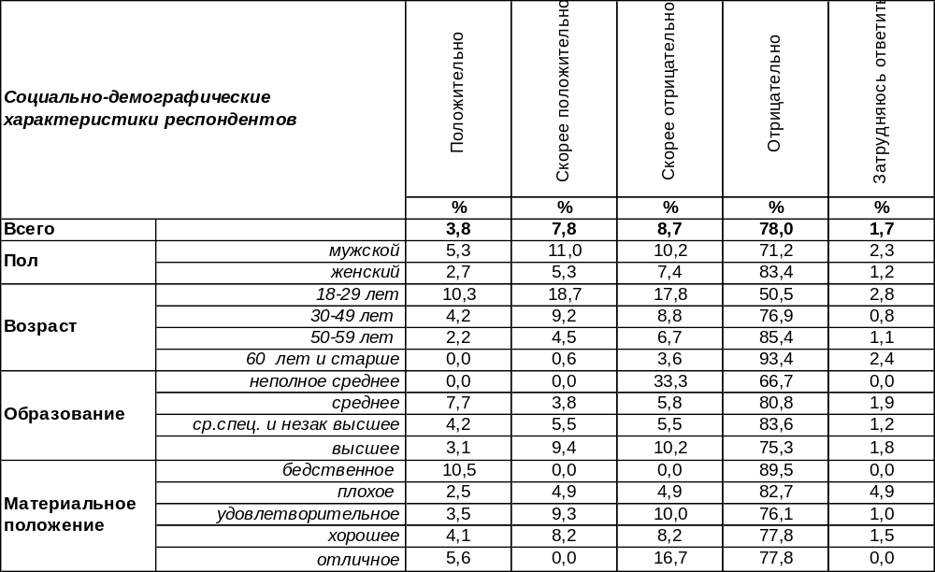
(Примечание: распределение ответов респондентов по строке составляет 100%)
В той или иной степени положительно относятся к перспективе легализации употребления лёгких наркотиков 12% воронежцев. Молодые люди значительно чаще других поддерживают эту идею (29%). Но подавляющему большинству горожан (87%) такая перспектива вовсе не по душе.
Сравним ответы горожан на этот вопрос в предыдущие годы.

Как Вы относитесь к возможной перспективе легализации употребления легких наркотиков?

В некоторых странах, например, в Нидерландах, Канаде, Чехии, Португалии, допускается приобретение небольших доз наркотиков для личного употребления. Но среди соотечественников преобладает отрицательное отношение к идее легализации легких наркотиков, поэтому такая перспектива вряд ли возможна. Хотя все может измениться. В частности, число воронежцев, приветствующих употребление легких наркотиков, со дня последнего замера выросло в три раза…
ИНСТИТУТ ОБЩЕСТВЕННОГО МНЕНИЯ «квалитас». тел.: (473) 251-90-75, 251-20-75
Опрос проведён ИОМ "Квалитас" 20 – 22 ноября 2021 года методом телефонного интервью.
Выборка репрезентативна для населения г. Воронежа старше 18 лет по полу и возрасту.
Опрошено 602 человека.

КАК ВЫ ОТНОСИТЕСЬ К ВОЗМОЖНОЙ ПЕРСПЕКТИВЕ ЛЕГАЛИЗАЦИИ ПРОСТИТУЦИИ?
Таблица 17
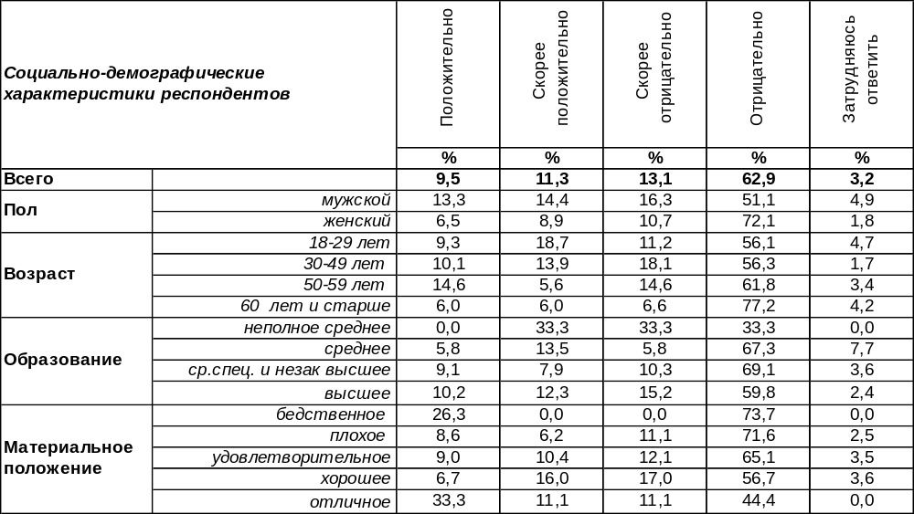
(Примечание: распределение ответов респондентов по строке составляет 100%)
В целом только 21% воронежцев положительно относятся к перспективе легализации проституции в стране. Мужчины приветствуют такое развитие событий чаще (28%), чем женщины (16%). Среди холостых респондентов интенсивность такого желания подскакивает до 37%.
Отрицательно относятся к возможности легализации проституции в России 76% воронежцев. Богатые горожане толерантнее (55%) в этом плане, чем бедные (83%), которые с максимальной решимостью отвергают подобную перспективу.
Сравним, есть ли изменения в отношении населения к этой идее за последние годы.

Как Вы относитесь к возможной перспективе легализации проституции?

Хотя общественное мнение все эти годы занимает стойкую оппозицию в отношении легализации проституции, за последние четыре года число её сторонников выросло почти вдвое: с 12% до 21%.
ИНСТИТУТ ОБЩЕСТВЕННОГО МНЕНИЯ «квалитас». тел.: (473) 251-90-75, 251-20-75
Опрос проведён ИОМ "Квалитас" 20 – 22 ноября 2021 года методом телефонного интервью.
Выборка репрезентативна для населения г. Воронежа старше 18 лет по полу и возрасту.
Опрошено 602 человека.

КАК ВЫ СЧИТАЕТЕ, ЕСТЬ ЛИ НЕОБХОДИМОСТЬ ВВЕДЕНИЯ ЗАПРЕТОВ НА АБОРТЫ?
Таблица 18
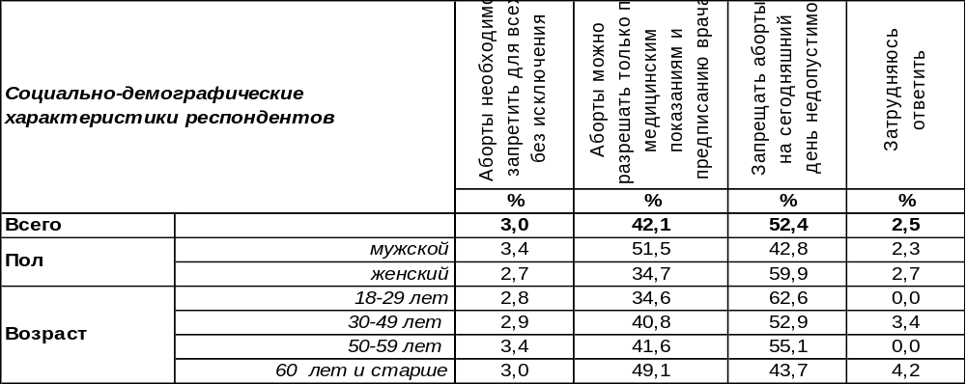
(Примечание: распределение ответов респондентов по строке составляет 100%)
Большинство воронежцев (52%) придерживаются мнения о недопустимости запрета абортов на сегодняшний день. Чаще других так считают холостые (60%) и самые молодые респонденты (63%). Среди женщин (60%) этот показатель выше, чем среди мужчин (43%).
Почти половина горожан (42%) уверены, что аборты следует разрешать только по медицинским показателям и предписанию врачей. Мужчины придерживаются этого мнения (52%) в полтора раза чаще женщин (35%).
Лишь 3% решительно и бескомпромиссно выступают против всех без исключения абортов.
Менялось ли общественное мнение относительно абортов в последние годы?

Есть ли необходимость введения запретов на аборты?

Несмотря на колебания результатов измерения в течение двадцати последних лет, нельзя сказать, что в общественном мнении произошли большие сдвиги в этом вопросе. Наблюдаемая с 2001 года тенденция уменьшения количества сторонников абортов вдруг сломалась в последние годы, их число снова подпрыгнуло до 52%. Такое ощущение, что граждане просто колеблются между двумя позициями: совсем не запрещать аборты или разрешить по медицинским показателям. Сторонников решительного запрета абортов за двадцать лет нисколько не увеличилось. Скорее наоборот…
Российское законодательство сегодня стоит на позиции древнего языческого Рима, где жизнь плода также не охранялась законом. Христианство исправило это упущение, и на защиту не рожденного человека стал закон, поэтому в европейских странах, как и в России, виновников абортов карали. Но сегодня закон отпрянул на пару тысячелетий назад, и не рожденный человечек снова беззащитен. А привычка сто лет подряд убивать своих будущих детей уже стала нормой.
ИНСТИТУТ ОБЩЕСТВЕННОГО МНЕНИЯ «квалитас». тел.: (473) 251-90-75, 251-20-75
Опрос проведён ИОМ "Квалитас" 20 – 22 ноября 2021 года методом телефонного интервью.
Выборка репрезентативна для населения г. Воронежа старше 18 лет по полу и возрасту.
Опрошено 602 человека.

КАК ВЫ СЧИТАЕТЕ, ПРАВИЛЬНО ИЛИ НЕПРАВИЛЬНО ПОСТУПАЮТ ВЛАСТИ, ЗАПРЕЩАЯ ПРОВЕДЕНИЕ ГЕЙ-ПАРАДОВ?
Таблица 19
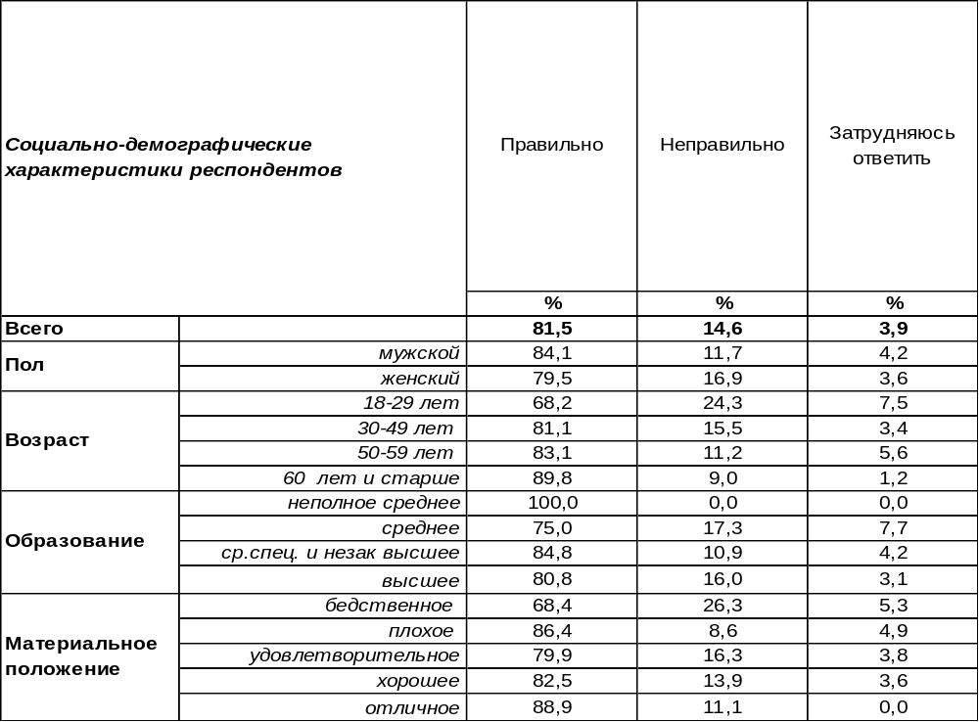
(Примечание: распределение ответов респондентов по строке составляет 100%)
Общественное мнение в отношении гей-парадов на редкость солидарно – 82% воронежцев уверены, что их нужно запрещать. Среди пожилых людей советской закалки число сторонников такого мнения достигает 90%.
Однако 15% горожан полагают, что власти неправильно делают, запрещая гей-парады. Особенно часто негодует по этому поводу молодежь (24%).
Сравним результаты сегодняшнего опроса и опроса десятилетней давности [Бюллетень 2011-10].

Как Вы считаете, правильно или неправильно поступают власти,
запрещая проведение гей-парадов?

За десять последних лет снизилось количество противников гей-парадов (с 87% до 82%) и возросло число их защитников (с 6% до 15%).
ИНСТИТУТ ОБЩЕСТВЕННОГО МНЕНИЯ «квалитас». тел.: (473) 251-90-75, 251-20-75
Опрос проведён ИОМ "Квалитас" 20 – 22 ноября 2021 года методом телефонного интервью.
Выборка репрезентативна для населения г. Воронежа старше 18 лет по полу и возрасту.
Опрошено 602 человека.

СОЦИАЛЬНО-ДЕМОГРАФИЧЕСКИЕ ХАРАКТЕРИСТИКИ РЕСПОНДЕНТОВ

Пол | %
мужской | 43,9
женский | 56,1

Возраст | %
18 – 29 лет | 17,8
30 – 49 лет | 39,6
50 – 59 лет | 14,8
60 лет и старше | 27,8

Образование | %
Неполное среднее | 0,5
Среднее | 8,7
Среднеспециальное и незаконченное высшее | 27,5
Высшее | 63,4

Материальное положение | %
Бедственное / Денег не хватает даже на питание  и квартплату/ | 3,2
Плохое /Денег хватает только на питание и квартплату/ | 13,5
Удовлетворительное /Кроме питания и квартплаты  денег хватает на покупку недорогих вещей/ | 48,1
Хорошее /Могу покупать дорогие вещи, но далеко  не всё по карману/ | 32,3
Отличное / Мы можем позволить себе достаточно  дорогостоящие вещи – квартиру, дачу и др. / | 3,0

Семейное положение | %
Женат /замужем/ | 58,1
Не женаты, но живем вместе | 6,0
Холост /не замужем/ | 13,6
Разведен /разведена/ | 11,6
Вдовец /вдова/ | 10,5

Есть ли у Вас дети до 18 лет? | %
Да | 32,8
Нет | 67,2

